Treasury Sales üzletkötőink

Kovácsné Tarsoly Edit
+36-1-288-7541
TarsolyE@otpbank.hu

Meichl Márton
+36-1-288-7543
MeichlM@otpbank.hu

Mladoniczki János
+36-1-288-7551
MladoniczkiJ@otpbank.hu

Torma Attila
+36-1-288-7544
TormaA@otpbank.hu

Lovas Szilvia
+36-1-288-7545
LovasSz@otpbank.hu

Fekete Ákos
+36-1-288-7553
FeketeAko@otpbank.hu

Soós Frigyes
+36-1-288-7571
SoosF@otpbank.hu

Pozsgai Gábor
+36-1-288-7554
PozsgaiG@otpbank.hu

Keresztyén Attila
+36 1 288 7552
KeresztyenA@otpbank.hu

Zölde Zsombor
+36-1-288-7572
ZoldeZs@otpbank.hu

Papp Tibor
+36-1-288-7546
PappT@otpbank.hu

Szűcs Örkény Ákos
+36-1-288-7547
SzucsO@otpbank.hu

Kovács Gyimóti Edit
+36-1-288-7542
KovacsGyE@otpbank.hu

Teleky Tímea
+36-1-288-7513
TelekyT@otpbank.hu

Napi Jelentés – Magyarország

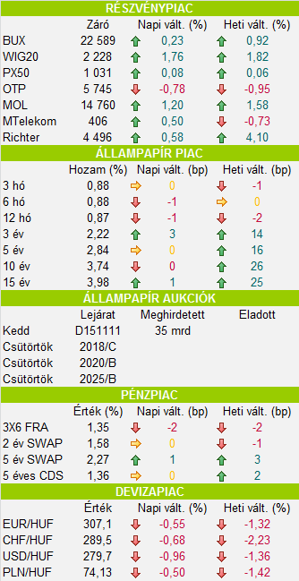
Forrás: Reuters, OTP Elemzés

Összefoglaló
- Pozitív nemzetközi környezetben 0,2%-kal erősödött a BUX.
- Erősödött a forint, 307-es árfolyam mellett jegyezték az eurót a pénteki piaczárás előtt.
- Ma teszik közzé a júliusi beszerzési menedzser indexet, és a júniusi részletes külkereskedelmi mérleg statisztikát.

Pozitív hangulatban zajlott a kereskedés a nyugat-európai tőzsdéken a hét utolsó munkanapján, ami a régiós piacokra is kedvező hatással volt. A BUX 0,2%-kal erősödött, a magyar blue chipek közül a Richter 0,6%-os, a MOL 1,2%-os, a Magyar Telekom 0,5%-os pluszban zárt, az OTP 0,8%-kal gyengült.
A forint 308,7-es nyitóárfolyamról 307-ig erősödött az euróval szemben, a svájci frank ellenében 0,7% volt az erősödés. Az amerikai dollár árfolyama 0,96%-kal csökkent, amire a pénteken közzétett amerikai munkaerőpiaci adat is hatással volt. A várakozássokkal szemben, nem 0,6%-kal hanem csak 0,2%-kal növekedtek a munkaerőköltségek, amely az 1982-óta tapasztalt legalacsonyabb érték.
Ma reggel 307,3-es érték közelében mozgott az EURHUF devizakereszt.
Ma teszi közzé a KSH a júliusi beszerzési menedzser indexet, és a külkereskedelmi mérleg június havi egyenlegének részletes lebontását.

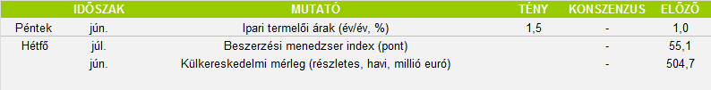
Forrás: Reuters, OTP Elemzés

Vezető Elemző  Tardos Gergely  tardosg@otpbank.hu  +36 1 374 7273 |  | Elemző  Lukács Balázs  lukacsba@otpbank.hu  +36 1 354 7490

Jogi nyilatkozat

A jelen dokumentumban közölt megállapítások nem objektív és nem független magyarázatot tartalmaznak. Felhívjuk a figyelmet arra, hogy a jelen dokumentum a) nem a befektetési elemzés függetlenségének előmozdítását célzó jogi követelményeknek megfelelően készült, és b) nem vonatkozik rá a befektetési elemzés terjesztését, közzétételét megelőző ügyletkötésre vonatkozó tilalom.
A tájékoztatás nem teljes körű. Jelen tájékoztatás nem minősül ajánlattételnek, ajánlattételi felhívásnak, befektetési tanácsadásnak, befektetésre való ösztönzésnek, jogi-, adó vagy számviteli tanácsadásnak, a benne foglalt adatok tájékoztató jellegűek.
A tájékoztatás a dokumentum készítésének idején irányadó piaci helyzetet tükrözi. További információk állhatnak az Önök rendelkezésére, amennyiben ezt az OTP Bank Nyrt.-től igényli. A dokumentum kizárólag az OTP Bank Nyrt. által kiválasztott címzetteknek szól és azon feltevés alapján kerül továbbításra, hogy az sem részben, sem pedig egészben nem kerül elérhetővé tételre más személy részére az OTP Bank Nyrt. előzetes írásbeli engedélye nélkül. Bár az OTP Bank Nyrt. jóhiszeműen hagyatkozott olyan forrásokra a dokumentum elkészítésekor, amelyeket megbízhatónak gondol, semmilyen szavatosságot, jótállást vagy kötelezettséget nem vállal azért, hogy a dokumentumokban foglalt adatok pontosak és teljesek. A dokumentumban megjelenő vélemények és becslések az OTP Bank Nyrt. dokumentum készítésének idején irányadó megítélésén alapulnak, amely a jövőben külön értesítés nélkül is változhat. Az OTP Bank Nyrt. tájékoztatja a dokumentum felhasználóit, hogy jogosult a jelen dokumentumban megjelölt kibocsátók által forgalomba hozott pénzügyi eszközök vonatkozásában árjegyzési, egyéb befektetési tevékenységet vagy kiegészítő szolgáltatást, illetve egyéb pénzügyi vagy kiegészítő pénzügyi szolgáltatást nyújtani a kibocsátónak és egyéb személyeknek. A jelen dokumentum semmilyen további elemzés alapjául nem szolgálhat a benne feltüntetett pénzügyi eszközök vonatkozásában. Amennyiben a dokumentum bármely pénzügyi eszköz jövőbeni forgalomba hozatalára utal ez kizárólag indikatív, előzetes és tájékoztatási célokat szolgál, és egy ilyen pénzügyi eszközre vonatkozó elemzés kizárólag azokon a nyilvános információkon alapul, amelyek a vonatkozó tájékoztatóban vagy hirdetményben találhatók. A jelen dokumentumban foglaltak nem jelentik azt, hogy az OTP Bank Nyrt. ügynökként, megbízottként vagy bármely más módon járna el bármely olyan jövőbeni befektető javára vagy nevében, amely a jelen tájékoztatóban meghatározott pénzügyi eszközbe kíván befektetni, és ugyanígy nem felelős az OTP Bank Nyrt. a befektetők által a jelen dokumentum alapján hozott befektetési döntésért, különös tekintettel a befektetés jogszerűsége és alkalmassága (megfelelősége) vonatkozásában.
Kérjük, hogy befektetésre, szolgáltatás igénybevételére vonatkozó megalapozott döntés meghozatalát megelőzően az adott termékre, szolgáltatásra vonatkozó dokumentációt, tájékoztatót, szabályzatokat, szerződési feltételeket, hirdetményeket, kondíciós listát figyelmesen olvassa el, és óvatosan mérlegelje befektetése tárgyát, kockázatát, a felmerülő díjakat és költségeket, az esetleges veszteség bekövetkezésének lehetőségét, valamint tájékozódjon a termékkel, befektetéssel kapcsolatos adójogi jogszabályokról. Jelen dokumentumban foglaltak alapján hozott egyedi döntésekért, illetőleg befektetésekért a Bank felelősséget nem vállal, ezzel kapcsolatosan a Bankkal szemben igény nem érvényesíthető.
Az adatok, illetve információk a múltra vonatkoznak. A múltbeli adatokból és információkból nem lehetséges a jövőbeni hozamra, változásra, illetőleg teljesítményre vonatkozó megbízható következtetéseket levonni.
OTP Bank Nyrt. (cégjegyzékszám: 01-10-041-585; székhely: 1051 Budapest, Nádor utca 16.; engedélyezte a Pénzügyi Szervezetek Állami Felügyelete, további információk: https://www.otpbank.hu/portal/hu/Megtakaritas/Ertekpapir/MIFID), minden jog fenntartva.
A jelen hírlevelet az Ön hozzájárulásával juttattuk el Önhöz. A hírlevél küldéséhez való hozzájárulását visszavonhatja a research@otpbank.hu e-mail címre küldött elektronikus üzenettel vagy az „Elemzési Központ” 1051, Budapest Nádor u. 21 címre eljuttatott levélben. Kérjük, hogy mindkét esetben, levelében adja meg a következő adatokat: Név, e-mail cím.

